**ПРЕСС-РЕЛИЗ**

**В Управлении Росреестра по Астраханской области**

**состоялась плановая коллегия**

28 мая 2021 года состоялось плановое заседание коллегии Управления Росреестра по Астраханской области, в котором приняли участие члены коллегии, начальники структурных подразделений и территориальных отделов, сотрудники филиала ФГБУ «ФКП Росреестра» по Астраханской области, приглашенные лица.

На заседании рассмотрели вопросы осуществления государственного земельного надзора, федерального государственного надзора в области геодезии и картографии, деятельности филиала ФГБУ «ФКП Росрестра» по Астраханской области по ведению реестра границ. Были обозначены основные достижения территориальных отделов, проанализированы объемы выполненных работ, рассмотрены текущие планы и задачи.

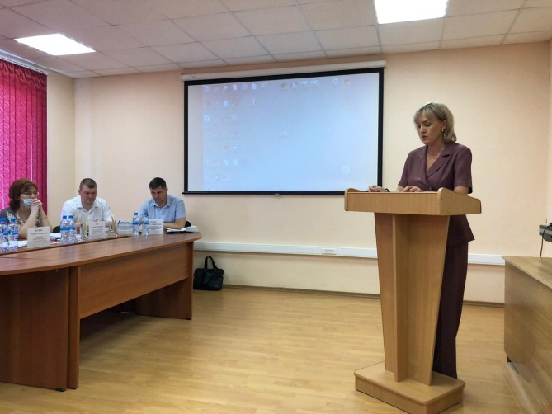В заключительном слове руководитель Управления **Татьяна Белова** поблагодарила коллег за проделанную работу и рассказала об основных задачах ведомства, связанных с изменениями в законодательстве в сфере государственной регистрации прав и государственного кадастрового учета, мероприятиях, направленных на повышение качества предоставления государственных услуг, цифровой трансформации.

**Материал подготовлен Управлением Росреестра по Астраханской области**

**Контакты для СМИ:**

**+7 8512 51 34 70**

Электронная почта: pressd_30@r30.rosreestr.ru

Сайт: www.rosreestr.gov.ru

Мы в одноклассниках: https://ok.ru/group57442898411746

Мы в instagram: rosreestr_astrakhan30